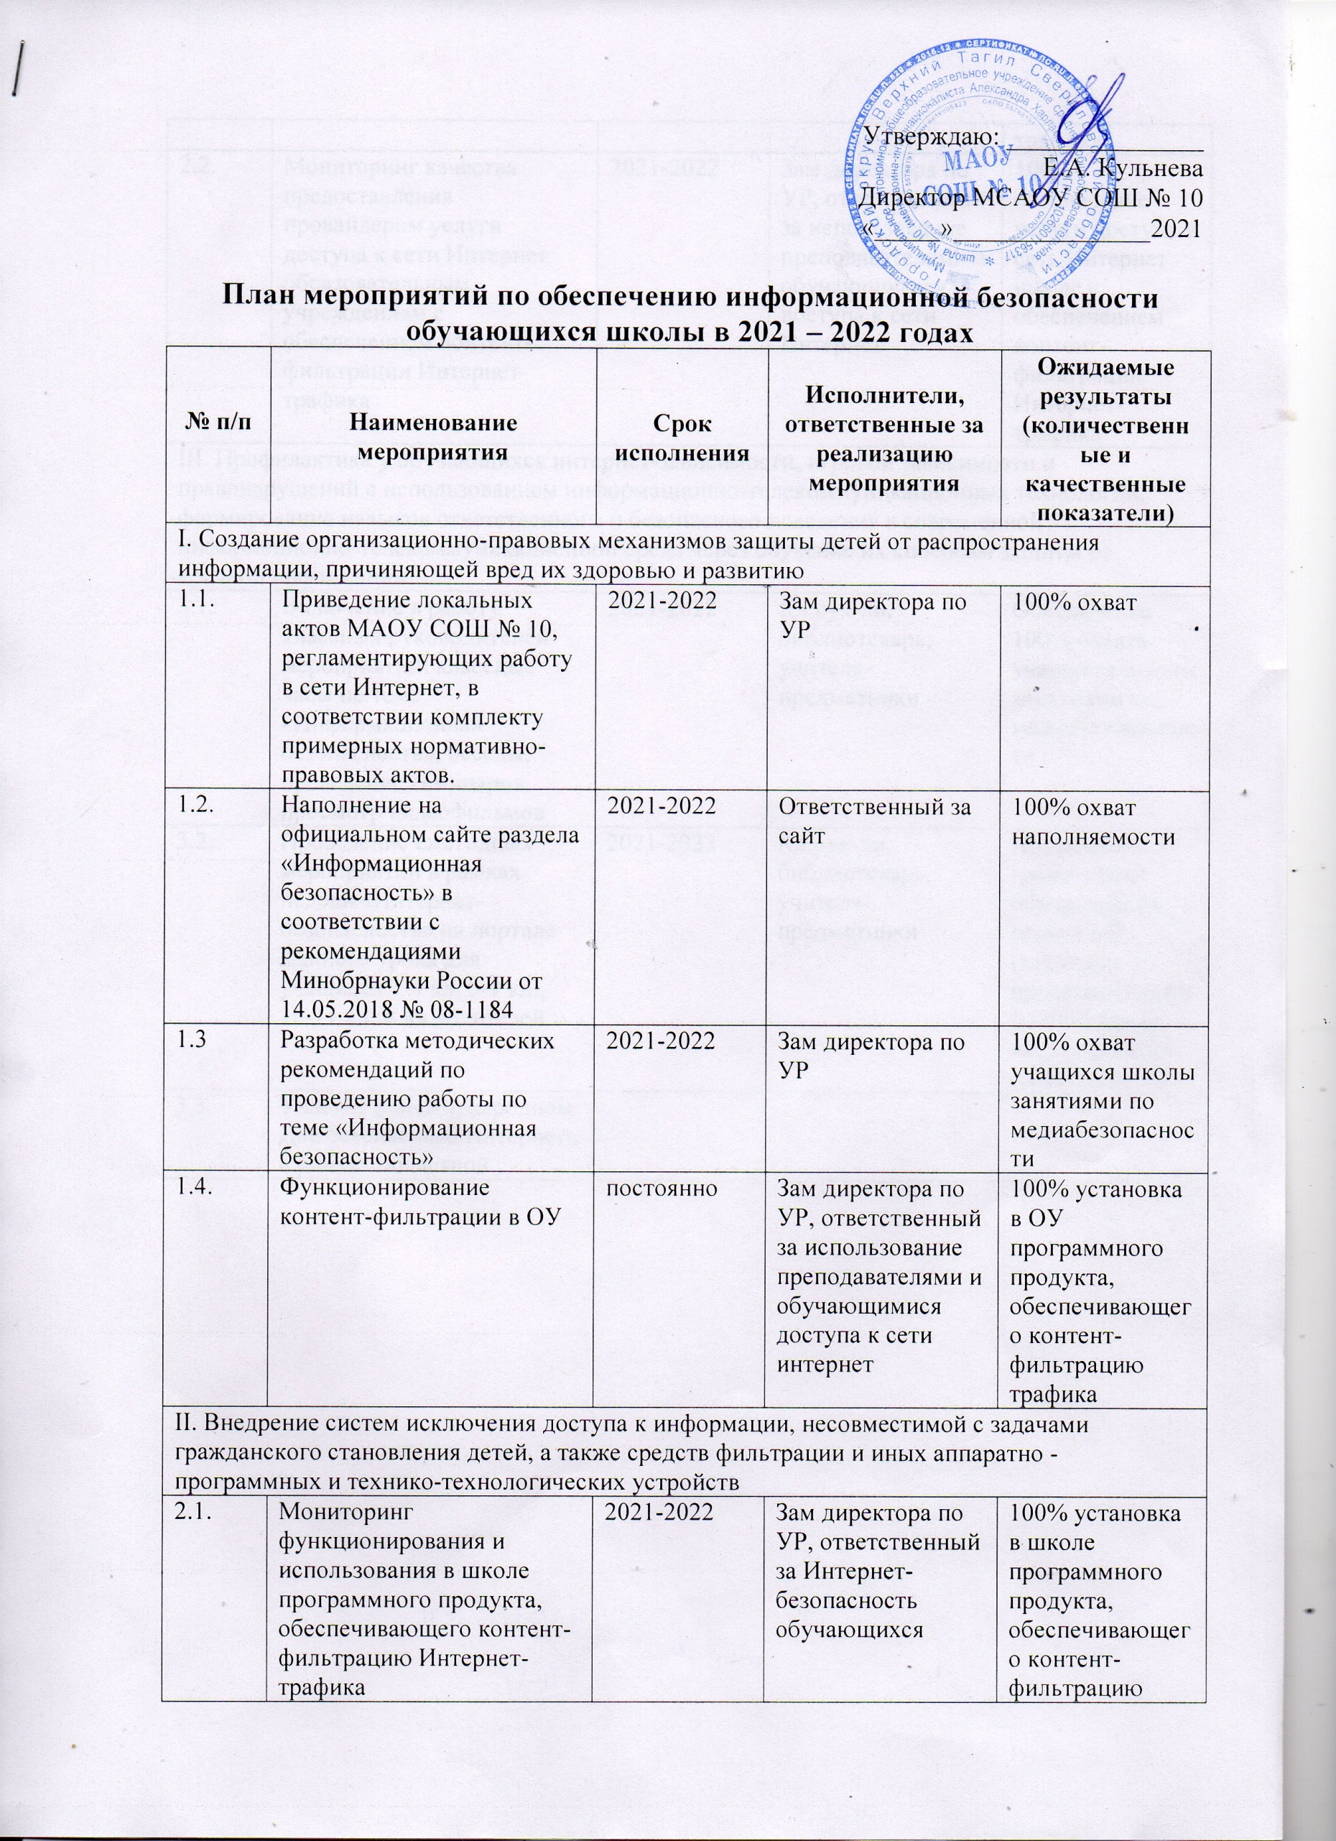
Утверждаю: _______________
Е.А. Кульнева
Директор МСАОУ СОШ № 10
«_____»_______________2021

План мероприятий по обеспечению информационной безопасности обучающихся школы в 2021 – 2022 годах
№ п/п | Наименование мероприятия | Срок исполнения | Исполнители, ответственные за  реализацию мероприятия | Ожидаемые результаты  (количественные и качественные показатели)
I. Создание организационно-правовых механизмов защиты детей от распространения информации, причиняющей вред их здоровью и развитию
1.1. | Приведение локальных актов МАОУ СОШ № 10, регламентирующих работу в сети Интернет, в соответствии комплекту примерных нормативно-правовых актов. | 2021-2022 | Зам директора по УР | 100% охват
1.2. | Наполнение на официальном сайте раздела «Информационная безопасность» в соответствии с рекомендациями Минобрнауки России от 14.05.2018 № 08-1184 | 2021-2022 | Ответственный за сайт | 100% охват наполняемости
1.3 | Разработка методических рекомендаций по проведению работы по теме «Информационная безопасность» | 2021-2022 | Зам директора по УР | 100% охват учащихся школы занятиями по медиабезопасности
1.4. | Функционирование контент-фильтрации в ОУ | постоянно | Зам директора по УР, ответственный за использование преподавателями и обучающимися доступа к сети интернет | 100% установка в ОУ программного продукта, обеспечивающего контент-фильтрацию трафика
II. Внедрение систем исключения доступа к информации, несовместимой с задачами гражданского становления детей, а также средств фильтрации и иных аппаратно - программных и технико-технологических устройств
2.1. | Мониторинг функционирования и использования в школе программного продукта, обеспечивающего контент-фильтрацию Интернет-трафика | 2021-2022 | Зам директора по УР, ответственный за Интернет-безопасность обучающихся | 100% установка в школе программного продукта, обеспечивающего контент-фильтрацию трафика
2.2. | Мониторинг качества предоставления провайдером услуги доступа к сети Интернет образовательным учреждениям с обеспечением контент-фильтрации Интернет-трафика | 2021-2022 | Зам.директора по УР, ответственный за использование преподавателями и обучающимися доступа к сети Интернет | 100% обеспечение услуги доступа в сеть Интернет школе с обеспечением контент-фильтрации Интернет-трафика
III. Профилактика у обучающихся интернет-зависимости, игровой зависимости и правонарушений с использованием информационно-телекоммуникационных технологий, формирование навыков ответственного и безопасного поведения в современной информационно-телекоммуникационной среде через обучение их способам защиты от вредной информации
3.1. | Включение в работу классных руководителей мероприятий: классные часы по теме «Информационная безопасность», беседы, проведение семинаров, просмотр видеофильмов | 2021-2022 | Кл.рук-ли, библиотекарь, учителя-предметники | Обеспечение 100% охвата учащихся школы занятиями по медиабезопасности
3.2. | Проведение ежегодных мероприятий в рамках недели «Интернет-безопасность» на портале Единого урока для учащихся 1-4 кл, 5-9 кл., 10-11 кл. и их родителей | 2021-2022 | Кл.рук-ли, библиотекарь, учителя-предметники | Повышение грамотности обучающихся, родителей (законных представителей) по проблемам информационной безопасности
3.3 | Участие в Международном Дне безопасного Интернета в рамках областной

